核能安全委員會
輻射應變技術隊輻射彈事件
(已爆彈)偵測區域量測作業導則

核能安全委員會
保安應變組
中華民國113年7月30日
目錄
壹、訂定目的 4
貳、適用範圍 4
參、證物保存區、爆炸區域、初始熱區 5
肆、各偵測區域量測作業導則 8
伍、量測對象、方法與熱區閾值 24
陸、表面污染計數率與表面污染活度換算方法 25
柒、參考文件 26

圖目錄
圖 1、輻射彈爆炸範圍各區示意圖 6
圖 2、各偵測區域量測示意簡圖 9
圖 3、爆炸區域量測流程 12
圖 4、爆炸區域量測點示意圖 13
圖 5、下風向1公里橫切線量測流程 16
圖 6、下風向1公里的橫切線偵測區域示意圖 17
圖 7、附近場域量測流程 19
圖 8、附近場域示意圖 20
圖 9、10點偵測區域量測流程 21
圖 10、10點偵測示意圖 22

表目錄
表 1、分區應變作業建議 7
表 2、輻應隊偵測分析分組各區域偵測任務分工及重點 10
表 3、量測對象、方法與熱區閾值 24

- 訂定目的
為使「輻射應變技術隊」（以下簡稱輻應隊）技術組人員，於輻射彈事件約爆炸後8小時內，能快速獲得現場環境輻射資訊、判定輻射污染影響範圍、協助民眾防護行動決策，爰訂定本導則。
- 適用範圍
本導則適用於輻射彈事件本會成立輻應隊後，技術組接獲動員通知，於事件早期應變時，辦理現場相關輻射偵測作業，與協助蒐集輻射資訊之參考。

- 證物保存區、爆炸區域、初始熱區

輻射彈事件(已爆彈)在尚未進行各偵測區域量測行動之前，自爆炸點起，由近而遠，分別劃分為證物保存區、爆炸區域、初始熱區等，分區應變作業如表1，以下將就各區進行簡述：
- 證物保存區
為爆炸點方圓半徑20公尺內之圓餅區域，如圖 1淺藍色圓餅區域。在此區域建議地方政府第一線應變人員只進行與人命搶救相關之應變行動，輻應隊人員不可進入偵測，由負責輻射彈爆炸事件的法制人員到場後，必要時依其指示協助偵測行動。

- 爆炸區域
為距離爆炸點方圓20公尺至100公尺內之環狀區域，如圖 1黃色環狀區域。在此區域亦建議地方政府第一線應變人員只進行與人命搶救相關之應變行動。輻應隊成員於此區域進行「爆炸區域」量測作業，並確認是否有高危險輻射區域(環境輻射劑量率達到或大於100mSv∕h之區域)，以做為評估該區域應變作業時間參考。

- 初始熱區
為距離爆炸點方圓半徑400公尺內之圓餅區域，如圖 1淺綠色圓餅區域，內含爆炸區域與證物保存區。在此區域亦建議地方政府第一線應變人員只進行與人命搶救相關之應變行動。
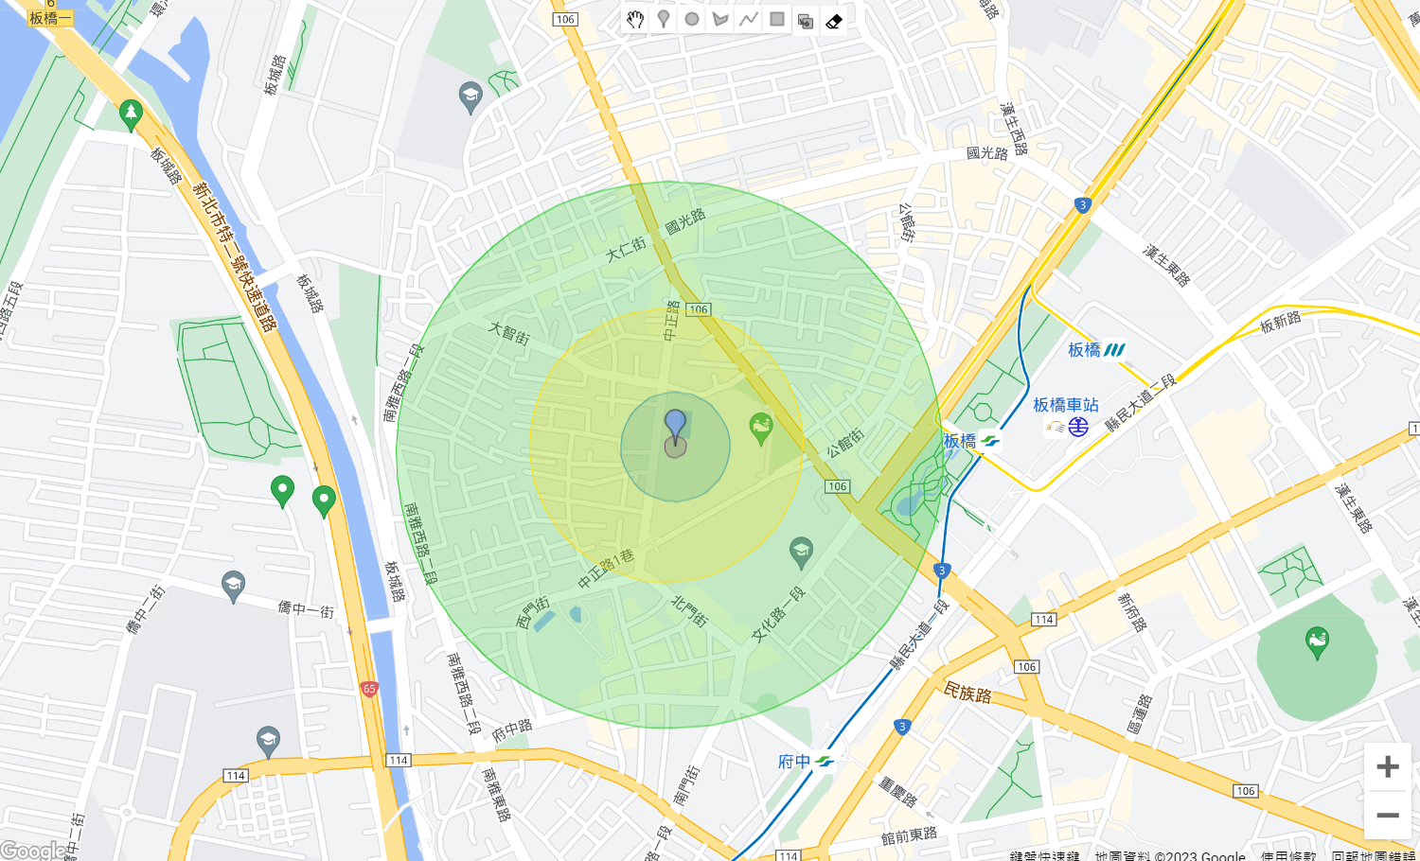
證物保存區
方圓20m

爆炸點

初始熱區
方圓400m

爆炸區域
方圓20~100m

圖 1、輻射彈爆炸範圍各區示意圖

表 1、分區應變作業建議
區域名稱 | 範圍 | 建議應變行動
證物保存區 | 爆炸點方圓半徑20公尺內 | - 為犯罪現場主要由執法單位進行現場封鎖與管制，僅進行人命搶救相關之應變行動。  - 輻應隊成員於法制單位抵達前不可進入偵測。
爆炸區域 | 爆炸點方圓20公尺至100公尺內 | - 建議地方政府第一線應變人員只進行與人命搶救相關之應變行動。  - 輻應隊成員於此區域進行「爆炸區域」量測作業，確認有無高危險輻射區(大於100mSv∕h之區域)，並確認污染有無特定方向。
初始熱區 | 爆炸點方圓半徑400公尺內 | - 建議地方政府第一線應變人員只進行與人命搶救相關之應變行動。  - 輻應隊後續依實際量測值調整熱區邊界。

- 各偵測區域量測作業導則
輻應隊成員於接獲輻射彈爆炸事件通報後，應依「輻射應變技術隊技術組處理輻射彈事件動員程序書—附件2輻射應變技術隊技術組成員出勤序位名單」，依據事故地點及月份儘速派遣第一小隊(先遣小組)、第二小隊(支援小組)、第三小隊(預備小組)到場進行偵測分析作業。
在輻射彈爆炸事件中，輻應隊任務執行分為兩階段，須協助進行偵測共計四大區域，分別為第一階段「爆炸區域」、「下風向1公里橫切線」，以及第二階段「附近場域」、「10點偵測區域」，各偵測區域量測示意簡圖如圖2。
本導則所進行之各項區域量測作業將由輻應隊於事件發生初期，掌握爆炸點與周遭地理環境後，透過本會「應變資訊平台」指派輻應隊技術組偵測分析分組針對上述四大區域進行偵測任務，並由分組長擔任督導角色，協助成員順利完成各區域偵測任務。
現場輻應隊技術組偵測分析分組每一小隊建議以2人為原則執行偵測任務，其中1人執行偵測任務，1人協助確認偵測值並將偵檢點量測結果上傳本會「應變資訊平台」，以供評估現場輻射劑量狀況，以利規劃後續應變任務。
表2為輻應隊偵測分析分組各區域偵測任務分工及重點，以下將就各偵測區域量測作業重點分別敘述。

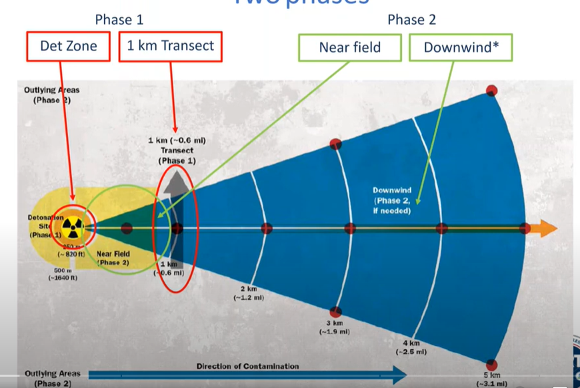

10點偵測

附近場域

1公里橫切線

爆炸區域

第二階段

第一階段

圖 2、各偵測區域量測示意簡圖

表 2、輻應隊偵測分析分組各區域偵測任務分工及重點
區域 | 偵測時序 | 偵測範圍與重點 | 負責小隊 | 備註
爆炸區域 | 第一序位 | 爆炸點方圓100公尺處取4個方向，由外而內取數個點進行量測(每一方向至少3個點)，直到方圓20公尺處。  ※請參考圖4。 | 第一小隊 | - 當任一量測點環境劑量率超過100mSv/hr時，應標註量測點並立即結束該方向量測任務。  - 若完成4個方向量測任務後仍無法判定下風向位置，則須再另取4個方向進行量測。
下風向1公里橫切線 | 第二序位 | 爆炸點下風向1公里橫切線處取20點進行量測(每50公尺量測一點)。  ※請參考圖6。 | 第二小隊 | 若下風向1公里橫切線量測結果異常，則須進行10點偵測。
附近場域 | 第三序位 | 爆炸點下風向約100公尺到1公里間之區域，取10點進行偵測  ※請參考圖8。 | 第一小隊 | 量測點若超過100µSv/hr，則該地點納入熱區範圍
10點偵測區域 | 第四序位 | 爆炸點下風向45度展開扇形區域，取扇形中線距離爆炸點0.5、1、2、3、4、5公里處及扇形兩邊距離爆炸點3與5公里處，共10點進行偵測  ※請參考圖10。 | 第二小隊或第三小隊 | 若下風向1公里橫切線量測結果異常才需進行10點偵測。

- 爆炸區域
- 執行目的：掌握污染嚴重程度及擴散方向。
- 執行人員：輻應隊技術組偵測分析分組第一小隊。
- 執行任務重點：
- 評估爆炸時，污染是否往特定方向(下風向)散佈，以利後續判定下風向1公里橫切線量測區域位置。
- 確認是否有高危險輻射區域，指環境輻射劑量率達到或大於每小時100毫西弗之區域，以做為該區域應變作業時間參考。
- 評估是否有阿伐污染，以做為後續其他偵測區域量測及調整熱區邊界之參考。

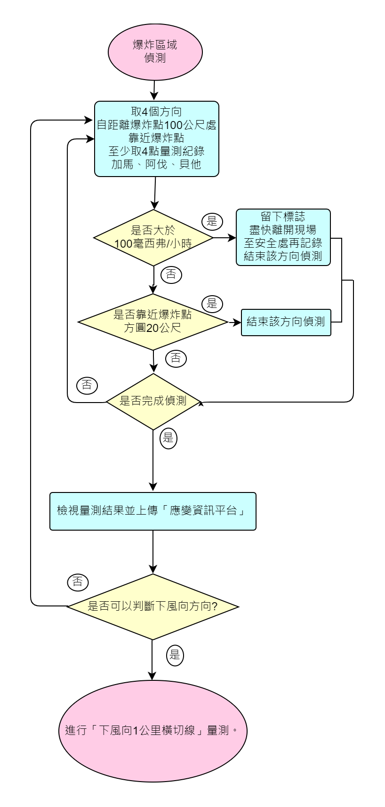
- 偵測作業流程：

圖 3、爆炸區域量測流程
- 偵檢任務執行步驟：
- 第一小隊抵達現場後，在距離爆炸點方圓半徑100公尺處，擇定4個方向進行量測，如圖 4紅色空心星星處。

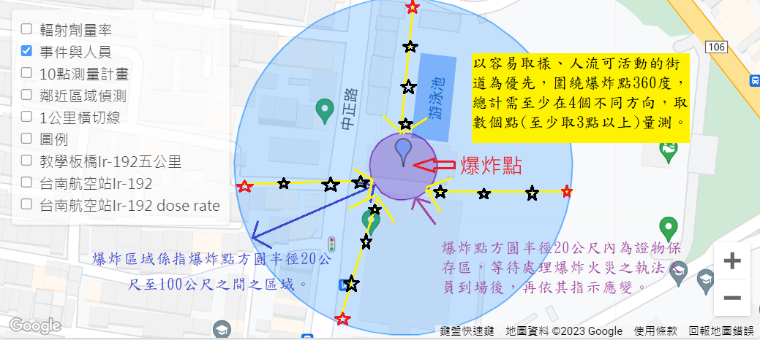
圖 4、爆炸區域量測點示意圖

- 每一方向從100公尺處持續靠近爆炸點，如圖 4黃色箭頭，並取數個點(至少取3點)進行量測，直到距離爆炸點20公尺處，或量測到環境輻射劑量率每小時大於100毫西弗為止。偵檢點圖示如圖 4黑色空心星星處。
- 偵檢人員用加馬輻射高劑量率偵檢儀器、貝他污染偵檢器、阿伐污染偵檢器進行量測並記錄。如果量測到環境輻射劑量率每小時大於100毫西弗，應盡速遠離至低背景輻射區後再記錄，並立即通知現場應變人員，在該區域停留時間必須小於半小時。
- 圍繞爆炸點360度，總計需至少在4個不同方向完成上述量測步驟。建議以容易取樣、人流可活動的街道為優先。
- 量測對象、方法與熱區閾值(詳見伍、量測對象、方法與熱區閾值。)
- 完成上述所有量測後，檢視所有量測結果並上傳本會「應變資訊平台」。
- 若偵測結果無法判定下風向方向，則需另外取4個(或以上)不同方向(如8方位、16方位)再次進行爆炸區域量測，直到偵測結果可以判定下風向方向為止。
- 注意：若污染偵檢器上顯示之讀值單位為計數率，例如為cps(counts per second)，而非表面污染活度(Bq/cm²)，請參考陸、表面污染計數率與表面污染活度換算方法換算。
- 如果爆炸區域沒有測到阿伐污染，之後的下風向1公里橫切線之偵測區域，不必再檢查阿伐污染。
- 下風向1公里的橫切線
- 執行目的：確認下風向污染擴散程度。
- 執行人員：輻應隊技術組偵測分析分組第二小隊。
- 執行任務重點：
  - 掌握爆炸點附近下風向1公里內輻射強度，並評估是否需調整量測方向。
  - 評估後續是否需要進行更下風向的10點偵測。
  - 評估與調整熱區邊界。
- 偵測作業流程：
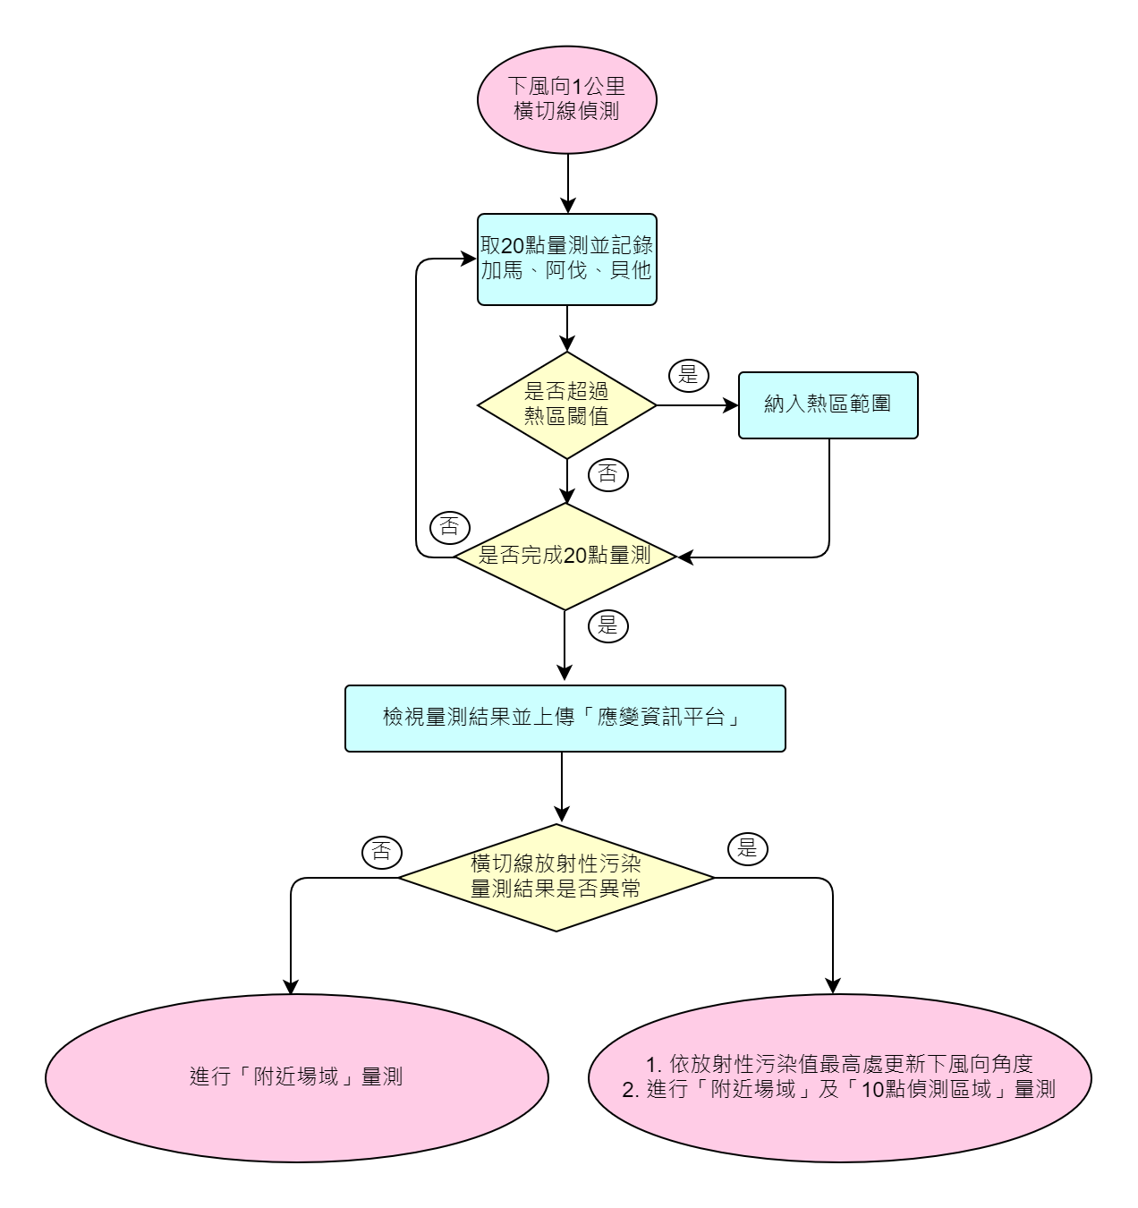
※若爆炸區域無阿伐污染，
則無須進行阿伐偵測。

圖 5、下風向1公里橫切線量測流程

- 偵檢任務執行步驟：
- 由第一小隊針對爆炸區域量測結果上傳本會「應變資訊平台」後，由輻應隊技術組判定下風向區域，劃定下風向1公里的橫切線(示意圖如圖 6)，並指派第二小隊前往進行偵檢任務。下風向1公里的橫切線原則與前一節爆炸區域量測結果評估得出之下風向方向垂直，距離爆炸點約1公里，長度約1公里，如圖 6之綠色長條矩形紅框區域。
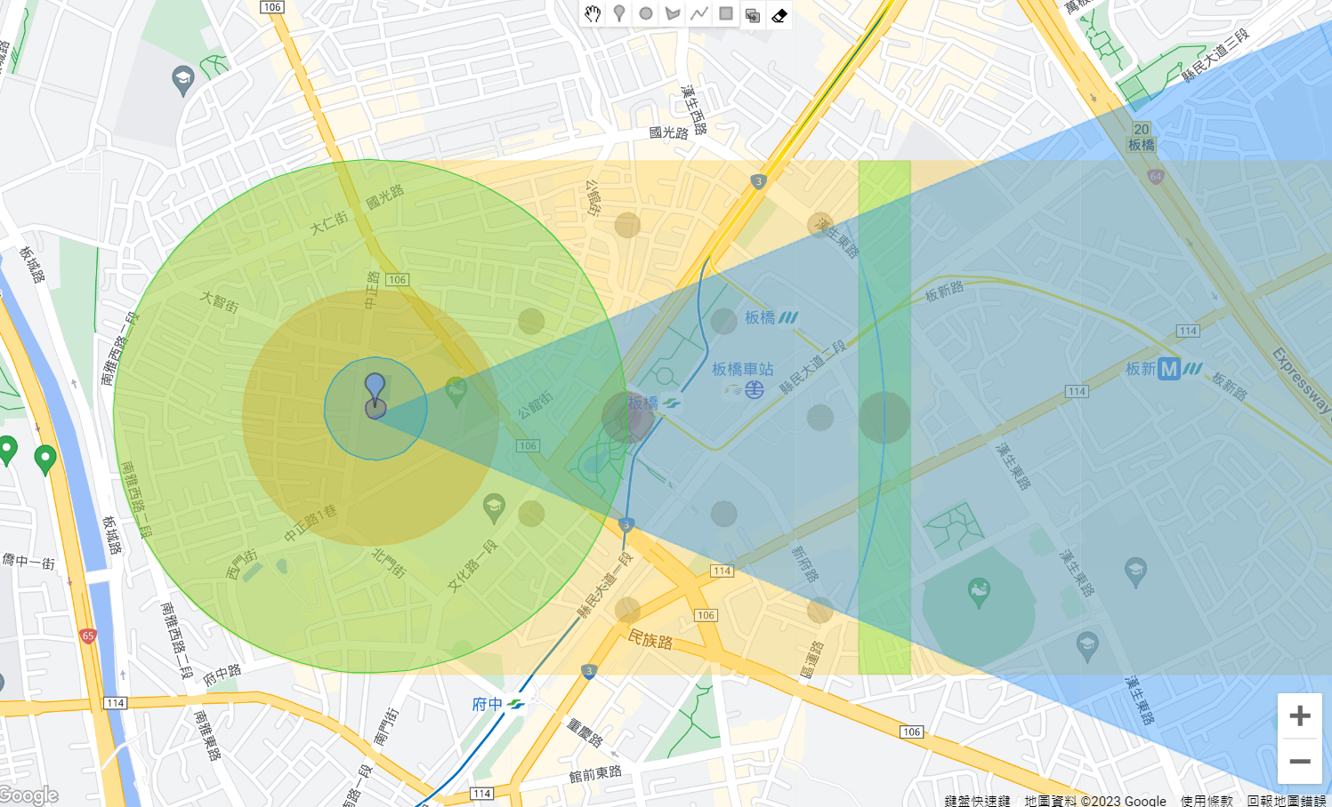
長度1公里

下風向方向
距離爆炸點1公里

圖 6、下風向1公里的橫切線偵測區域示意圖

- 沿著1公里橫切處量測20點，在交會點(例如道路交會、建築物間隙之交會)取偵測點，或是兩個交會點的一半處取得偵測點；如果沒有所謂交會點，則每50公尺量一點。
- 偵檢人員用加馬輻射偵檢儀器、貝他污染偵檢器、阿伐污染偵檢器進行量測並記錄。若爆炸區域沒有偵測到阿伐污染，則此處也不需要量測阿伐污染。
- 量測對象、方法與熱區閾值(詳見伍、量測對象、方法與熱區閾值)，達到或超過其中一項閾值，該地點即納入熱區。
- 注意：若污染偵檢器上顯示之讀值單位為計數率，例如為cps(counts per second)，而非表面污染活度(Bq/cm2)，請參考陸、表面污染計數率與表面污染活度換算方法換算。
- 若下風向1公里的橫切線，與爆炸區域輻射量測結果均與背景值一樣，並確定排除儀器故障因素，表示災害影響十分微小，應變與復原能量可以聚焦於爆炸區域。
- 如果放射性污染量測結果異常，代表放射性物質已經透過煙羽擴散到下風向：
  - 依量測到的放射性污染值最高處之方向，更新污染擴散的方向。
  - 必須進行更下風向處的10點偵測。

- 附近場域
- 執行目的：確認實際熱區邊界。
- 執行人員：輻應隊技術組偵測分析分組第一小隊。
- 本區進行加馬輻射偵測，以實際量測值調整熱區邊界。
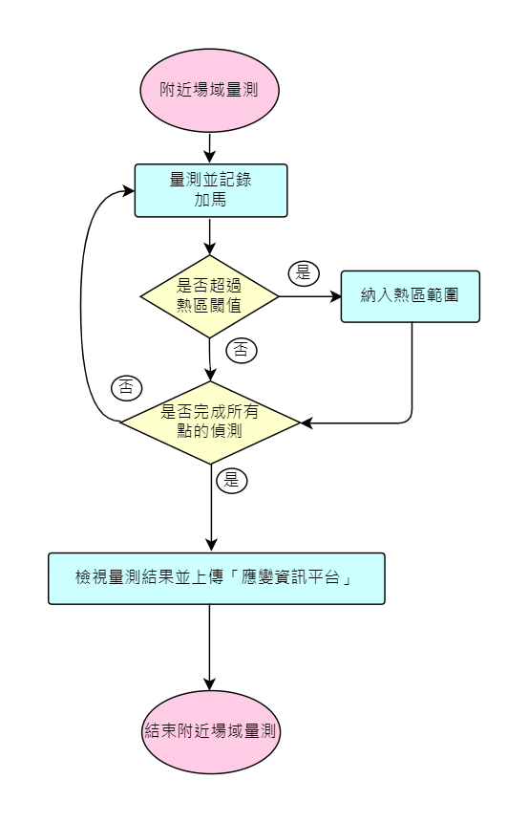
- 偵測作業流程：
圖 7、附近場域量測流程
- 偵檢任務執行步驟：
- 第一小隊針對爆炸區域量測結果上傳本會「應變資訊平台」後，由輻應隊技術組判定下風向區域，並於爆炸點下風向方圓100公尺外到1公里間之區域，擇定10點作為「附近場域」量測標的。第一小隊於完成「爆炸區域」量測作業後，接續依照指定量測點進行「附近場域」量測任務。量測點圖示如圖 8紅框中編號1~10偵測點。
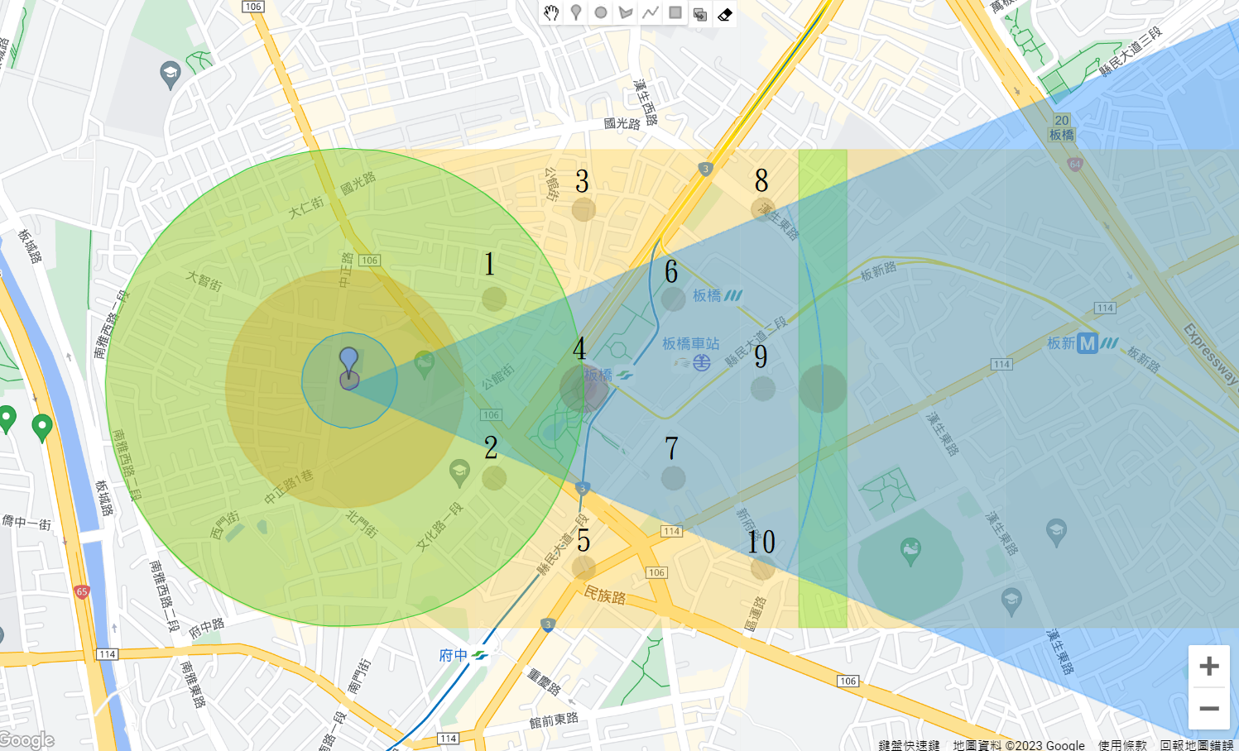

100m

1km

圖 8、附近場域示意圖

- 偵檢人員以加馬輻射偵檢儀器量測圖 8中，10個圓點之環境直接劑量率。
- 若量測到達到或超過熱區閾值(每小時100微西弗)，則納入該地點至熱區範圍。
- 10點偵測區域
- 執行目的：使指揮官掌握輻射污染分布範圍，為工作人員及後續民眾防護建議之重要參考。
- 執行人員：輻應隊技術組偵測分析分組第二小隊或第三小隊。
- 本區進行加馬輻射、貝他與阿伐污染偵測之主要目的在於了解污染影響的範圍與程度。
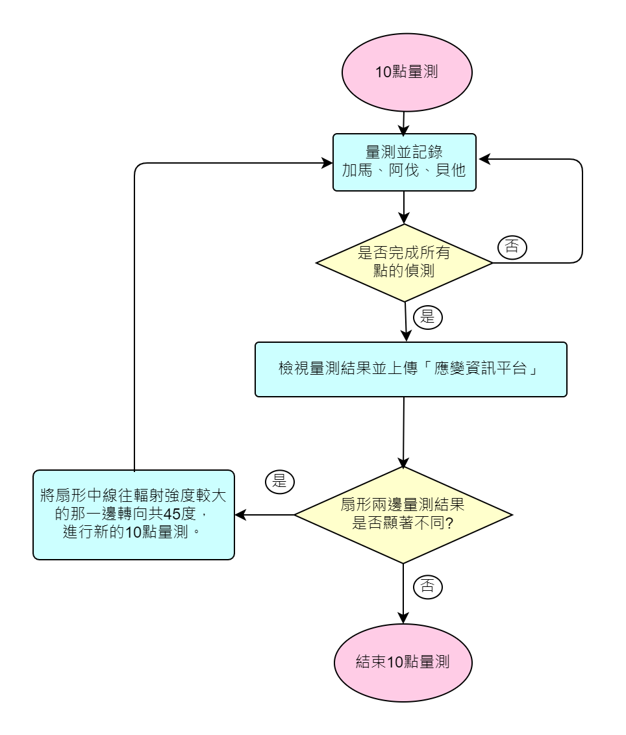
- 偵測作業流程：
※若爆炸區域無阿伐污染，
則無須進行阿伐偵測。

圖 9、10點偵測區域量測流程
- 偵檢任務執行步驟：
- 當第二小隊執行「下風向1公里橫切線」放射性污染量測結果異常時，必須執行下風向「10點偵測」。技術組應於爆炸點下風向方向，左右各22.5度，共45度展開扇形區域，擇定扇形中線距離爆炸點0.5、1、2、3、4、5公里，及扇形兩邊距離爆炸點3與5公里共10點偵檢點，指派第二小隊或第三小隊執行「10點偵測」任務。偵檢點如圖 10中，10個紅色圓點。
- 因為前述之「附近場域」與「下風向1公里橫切線」偵測區域中，各已完成其中1點之量測(扇形中線距離爆炸點0.5公里及1公里之處，編號紅色1號與紅色2號)，實際上只剩下8點，編號黃色3號至黃色10號需要量測。
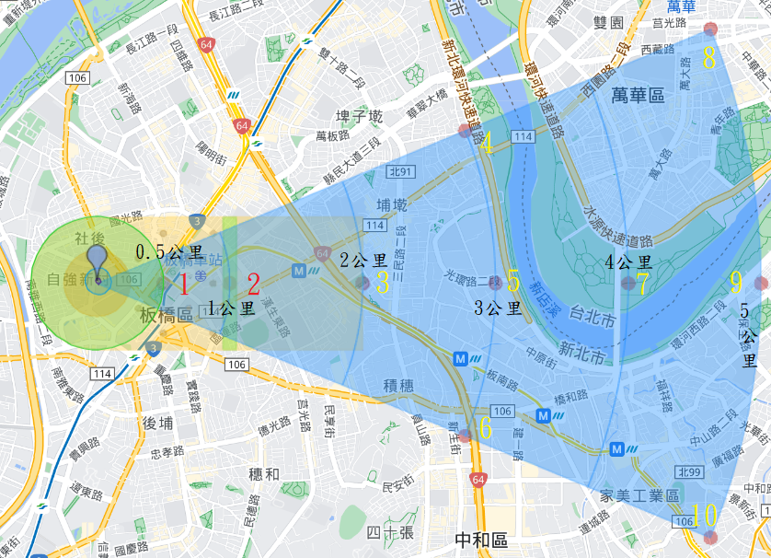

圖 10、10點偵測示意圖
- 若輻應隊人力與時間不足時，不需精確依照圖上各點位置偵測，可由該區域當地固定地點，如消防隊、派出所、大學、研究機構或醫院具有偵測人力與儀器者，取該固定地點之戶外偵測值即可。
- 若無法取得該區域當地機關、單位協助，且輻應隊人力與時間不足，應報請應變/指揮中心協調派遣人員，前往偵測。
- 用加馬輻射偵檢儀器、貝他污染偵檢器、阿伐污染偵檢器進行量測並記錄。如果爆炸區域或下風向1公里橫切線沒有測到阿伐污染，此處不必再測阿伐污染。
- 若量測結果在扇形兩側有顯著不同，將扇形中線往輻射強度較大的那一側，轉向45度，進行新的10點偵測。
- 量測對象、方法與熱區閾值
表 3、量測對象、方法與熱區閾值
量測對象與方法 | 熱區閾值
環境輻射劑量率:以加馬輻射偵檢器直接量測地面上1公尺處 | 每小時100微西弗
阿伐表面污染:以阿伐污染偵檢器直接量測地面上0.5公分處 | 100 Bq/cm²
貝他表面污染:以貝他污染偵檢器直接量測地面上1.5公分處 | 1,000 Bq/cm²

- 表面污染計數率與表面污染活度換算方法
- 若污染偵檢器上顯示之讀值單位為計數率而非表面污染活度，例如為cps(counts per second)，假設為V(cps)，
- 須根據該污染偵檢器上之校正標籤中所載之儀器反應值，假設為R(cps/Bq)，
- 及該污染偵檢器之偵測面積，通常載於儀器型錄規格之中，假設為A(cm²)進行換算，
- 表面污染活度，單位為Bq/cm²之值，假設為F(Bq/cm²)，
- F(Bq/cm²)=[V(cps)/R(cps/Bq)] / A(cm²)，完成換算。

- 參考文件
- National Urban Security Technology Laboratory,“Radiological Dispersal Device(RDD) Response Guidance Planning for the First 100 Minutes”, 2017.

依據美國國土安全部2006年“Action Guides for Radiological Dispersal Device (RDD) and Improvised Nuclear Device (IND) Incidents”文件，應變人員應於輻射彈事件發生後6-12小時執行輻射偵測與取樣分析，故本導則建議取中間值為8小時。

